附件 1：
安徽省高等教育自学考试答题卡填写注意事项
安徽省高等教育自学考试均采用答题卡作答形式，考场在考试过程中会提供：试
卷、答题卡。考生注意在答题卡指定的横线上和书写方框内填写个人信息。每个书写
方框只能填写一个阿拉伯数字。并保持答题卡卷面整洁，不得折叠、破损、污染，不
能在非填涂区域乱写乱画。
一、填涂答题卡所需文具
1、2B铅笔
2、橡皮擦。
3、规范的0.5mm黑色签字笔。
4、各科目大纲规定以内的物品。
二、填涂方法
拿到答题卡后，要认真检查有无破损或污迹，若有出现上述情况则举手要求监考
员更换，具体填涂方法如下：
1、在答题卡的左上部份课程代码方格（专用卡已印刷）、准考证号和座号方格、
笔迹誊抄信息方格、课程名称（专用卡已印刷）、签名、联系电话和日期等，考生应用
规范的0.5mm黑色签字笔填写。课程代码方格下的信息点（专用卡已涂）、准考证号和
座号方格下的信息点使用2B铅笔正确涂满涂黑。
2、正式答题前，考生应按照笔迹采集要求，使用0.5mm黑色签字笔规范准确的誊
抄相关内容，如不按要求誊抄，考试成绩无效。
3、选择题答案，考生须用2B铅笔在答题卡上将所选答的信息点涂满涂黑。在填
涂多选项题时，要保持同一道题目的几个涂黑点的黑度基本一致。
三、注意事项：
用笔要求：
除题目要求外，非选择题区域使用0.5mm黑色签字笔，选择题区域信息点使用正
规的2B铅笔选涂，不得使用红笔、钢笔或圆珠笔和其他标号的铅笔等作答。
使用答题卡作答：
所有答题必须在答题卡规定区域上完成，其他地方答题无效。
答题卡填涂要规范，书写时字迹要工整、清晰、字距行距适当。
如有作图题，考生可先用铅笔绘出图形，确认后还要用黑色签字笔描清楚，以保
证扫描效果。
如果因为个人原因更换答题卡，不得延长考试时间。
答题卡上严禁使用涂改液、修正带。

答题区域问题
1、答题卡的答题区域（黑色矩形边框）为每道题的答题范围，评卷时，电脑按答
题区域（黑色矩形边框）分割，随机发给评卷老师评阅，答案必须写在答题区域内，
不能超出答题区域（矩形边框），超出部份所填的答案一律无效。
2、答题不能“飞檐走壁”。常见的错误是：匆忙下笔，结果导致写不下，有的就
索性写到考卷空白处，然后打一个指引号，这样会导致在考卷空白处所写的那部分内
容无效。
其他注意事项
1、严禁在答题卡的图像定位点（黑方块）周围做任何涂写标记，这是因为在图像
处理过程中，计算机必须通过扫描软件根据图像定位点的定位将考生答题准确无误地
生成特定的图像文件。
2、保持答题卡面清洁，不要将卡折叠、弄破，考生们要避免由于紧张而下意识地将答
题卡折叠，因考生答题造成无法评阅的试卷，后果由考生本人负责。
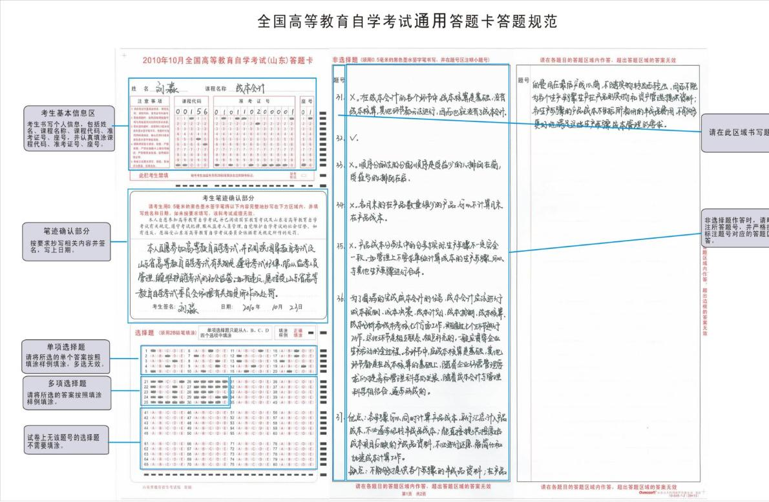

附件2：
考生须知
1、考前20分钟，考生凭二代居民身份证、准考证等证件进入规定的考场。
2、考生入场除必要的文具，如 2B铅笔、0.5毫米的黑色墨水签字笔、橡皮擦、
三角板、圆规等外，禁止携带任何与考试无关的物品进入考场，严禁携带各种通讯工
具（如手机等）。考场内不得相互借用文具。
3、考生在参加数学教育专业的各门课程及高等数学(一)、高等数学(工专)、高等
数学(工本)、线性代数等科目考试时，不允许携带计算器；其余有计算要求的课程，
考生可以携带简单的没有程序存储功能的计算器进入考场。
4、考生入场后，要按号入座，将本人身份证、准考证放在课桌座号贴旁，以便核
验。不在规定的座位考试成绩无效。
5、统一开考信号发出后才能开始答题。
6、开考15分钟后考生不得进入考场，考试结束前30分钟方准交卷出场，交卷出
场后不得再进场续考。
7、考生领到答题卡和试卷后，按照笔迹采集要求,如实准确地誊抄相关内容，在
指定位置填写姓名、准考证号、座位号等信息。凡漏填、错填或字迹不清、无法辩认
的试卷、答题卡一律作废,未按规定誊抄笔迹信息,取消成绩。
8、考生必须严格按要求用0.5毫米的黑色墨水签字笔（或2B铅笔）书写（有特
殊要求，如作图除外）。答题卡上禁止使用涂改液和修正带，不得在规定区域外答题或
使用规定以外的笔和纸答题，不准在答题卡上做任何与答题无关的标记,不按要求作
答的，其作答无效。
9、考生遇试卷、答题卡分发错误及试题字迹不清等问题可举手询问，监考人员应
当众答复；涉及试题内容的疑问，不得向监考人员询问。
10、考生在考场内必须保持安静，严格遵守考场纪律，不准交头接耳、左顾右盼；
不准偷看、抄袭；不准夹带、替考或换卷；不准吸烟。
11、考生离开考场必须交卷，不得携带试卷、答题卡和草稿纸离开考场。离开考
场后不准在考场附近逗留和交谈。考试结束铃声响后考生应立即停止答题，并将试卷、
答题卡、草稿纸整理好，待监考人员允许后方可离场。
12、考生应自觉服从监考人员管理，不得以任何理由妨碍监考人员进行正常工作。
监考人员有权对考场内发生的问题按规定作出处理。对扰乱考场秩序、恐吓或威胁监
考人员人身安全的考生将移交公安机关追究责任，并通知其所在单位。
13、对违纪、作弊的考生，将按照《国家教育考试违规处理办法》进行处理并记
入考生诚信考试电子档案。

